Муниципальное автономное дошкольное образовательное учреждение «Детский сад № 104 комбинированного вида»

Проект

«Книга - лучший друг»

для детей подготовительной группы

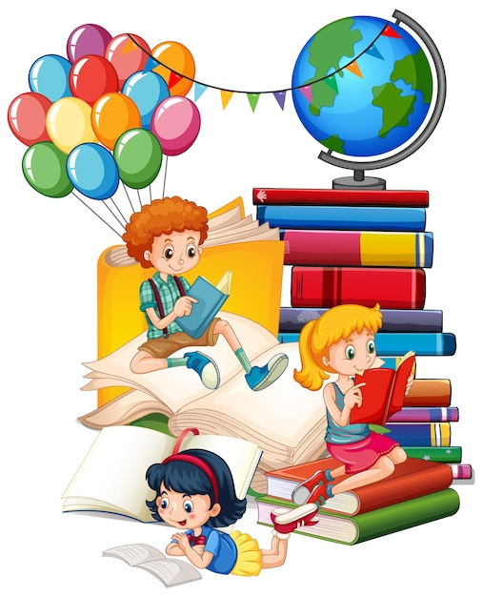

Воспитатели:
Доронькина Анастасия Александровна,
Зыкова Наталья Анатольевна

Саранск,2024

Вид, тип проекта: краткосрочный, творческий педагогический, художественно – речевой.
Тема: «Книга - лучший друг». Длительность проекта: 1 неделя Возраст детей: подготовительная группа.

Актуальность темы: Во всём мире интерес к традиционной книге постепенно угасает. Печатные издания к сожалению отходят на второй план, уступая место разнообразным устройствам: телевизорам и компьютерам.

Не отрицая значения электронных источников информации, нельзя не заметить, что именно книги в большей степени способствуют в воспитании чувств, более глубокому освоению знаний, повышения интереса к книге.

В результате опроса родителей выяснилось, что во всех семьях ежедневное чтение не является традицией. В основном читают детям тогда, когда попросят сами дети. Не многие родители после прочтения книги обсуждают с ребёнком содержание произведений, и крайне редко или чаще всего не посещают детскую библиотеку. В наши дни особенно актуален вопрос, что читать детям, ведь исходя из этого, происходит формирование круга детского чтения – это круг тех произведений, которые читают (слушают) и воспринимают дети. Сегодня, когда дети только постигают азы чтения, необходимо помочь им полюбить книгу, т. к. это положительно влияет не только на успеваемость ребёнка, но и на общее развитие. Самостоятельное, индивидуальное посещение библиотеки ребёнком затруднительно в силу своего возраста, поэтому «функцию» читального зала должен взять
«книжный уголок» в группе, в котором дети в любое время могут взять книгу для просмотра или чтения.

Проблема. Дети дошкольного возраста мало знакомы с литературным наследием, проявляют недостаточный интерес к книгам.

Цель проекта: введение в практику разнообразных форм и методов работы с литературными произведениями, способствующих приобщению детей к книге для развития познавательной, творческой и эмоциональной активности детей.

Задачи проекта:
- выявить знание детских сказок через различные виды игр;
- привлечь родителей к совместному творчеству в рамках проекта;
- воспитывать желание к постоянному общению с книгой и бережному отношению к ней.

Ожидаемые результаты проекта:

  - Создание необходимых условий в детском саду, группе, семье по ознакомлению дошкольников с произведениями художественной литературы.
  - Развитие у детей любознательности, творческих способностей, познавательной активности, коммуникативных навыков.
  - Умение детей высказывать идеи и предложения.
  - Активное участие предположительно родителей в реализации проекта.
  - Понимание родителями важности семейного чтения.
  - Значимость проекта «Книга - лучший друг» в том, что благодаря проекту расширилось взаимодействие ДОУ, появились новые направления в совместном сотрудничестве с семьей по приобщению детей к прекрасному миру литературы.

Предварительная работа с детьми:
- тематическое оформление групповой комнаты,
- дополнение уголков (книжный, социально-нравственный, экологический, уголок творчества, уголок умственного развития, театральный уголок);
- рисование совместно с родителями героев любимых сказок;
- чтение детских сказок, рассказов, стихов,
- выбор стихотворений и подготовка выразительного чтения для заучивания;
- подбор иллюстративного материала для знакомства детей с художниками, авторами иллюстраций;
- подбор портретов поэтов и писателей.

Атрибуты и инвентарь:
- портреты детских писателей;

- портреты писателей – сказочников;
- разрезные картинки, пазлы «Мои любимые сказки»;
- рекомендации для родителей;
- иллюстрации с героями любимых сказок, рассказов, стихов.

Этапы реализации проекта

- этап – организационный:

- определение проблемы, цели, задач проекта;

- изучение методической литературы;

- составление плана проектной деятельности;

- проведение информационно-просветительской работы с родителями.
Перед проведением недели «Книга лучший друг» в группе была создана развивающая среда. Оформлены выставки книг по следующим темам:
«Умные книжки», «Волшебные сказки», «Моя любимая книга».
Детям и родителям было дано домашнее задание:
- перечитать любимые книжки;
- нарисовать любимых героев;
- принести для выставки любимую книгу.

- этап – практический:

Реализация проекта «Книга лучший друг».
Образовательные области: социально-коммуникативное развитие, физическое развитие, познавательное развитие, речевое развитие, художественно-эстетическое развитие.

Перспективный план проведения тематической недели книги в подготовительной группе.
Дни недели | Виды деятельности в течение дня | Задачи
Понедельник | - знакомство детей с творчеством | 1. Познакомить детей с творчеством

День С.Я. Маршака  «Тили — бом,  тили – бом, загорелся Кошкин дом» | С.Я.Маршака;  - чтение  произведения  «Кошкин дом»;  - путешествие по выставке «Веселые стихи» (по стихам С.Я.Маршака);  - дидактическая игра «Найди героев сказки»;  - подвижная игра  «Мыши водят хоровод»;  - рассматривание иллюстраций книг С.Я.Маршака; | С.Я. Маршака, вызвать интерес к творчеству, желание заучивать тексты и анализировать поступки героев.  2. В различных видах деятельности предложить детям применить литературный материал по творчеству С.Я. Маршака.
- беседа на тему
«Что такое библиотека?»;
Вторник  День В.Г. Сутеева  «Забавные  картинки для детей» | - знакомство с творчеством В.Г. Сутеева;  - рассматривание иллюстраций В.Г. Сутеева к сказкам;  - чтение сказки  «Под грибом»;  - лепка «Мой любимый герой  сказки «Под грибом»;  - Сюжетно-ролевая игра «Книжный магазин»  - подвижная игра  «Кто быстрее под грибок!»;  - чтение сказки  «Палочка – | - Познакомить детей с автором и художником детской книги В.Г.Сутеевым.  - В дидактических и подвижных играх, в творческих видах деятельности закрепить знание детей сюжетов и героев сказок В.Г.Сутеева.  - Показать детям приёмы ремонта книг.

выручалочка»;
- дидактическая игра «Доскажи словечко»;
- подвижная игра
«Зайка серый умывается»;
- «Книжкина больница» (ремонт книг).
Среда  День К.И.Чуковского | - знакомство с творчеством К.И.Чуковского;  - чтение  стихотворения  «Доктор Айболит»;  - рисование  «Больница для зверей»;  - дидактическая игра «Как вести себя с больным?»;  - подвижная игра  «Путаница»;  - игра –  драматизация  «Муха – цокотуха»;  - рассматривание иллюстраций к произведениям К.И. Чуковского;  - ремонт книг в книжном уголке  «Книжкина больница». | - Познакомить детей с творчеством писателя, вызвать интерес к литературному слову, к общению с книгой.  - Учить высказывать свое мнение о прочитанном, давать оценку героям, способствовать активизации связной речи.  - Тренировать память, расширять кругозор, развивать речь, автоматизировать отдельные звуки.  - Поддерживать интерес к знакомым произведениям.  - Вызывать интерес детей к творчеству К.Чуковского при помощи изобразительных средств;  7. Способствовать взаимодействию детей и взрослых в процессе игрового общения.
Четверг – Пятница День сказки  «В гостях у  сказки» | - путешествие по выставке  «Волшебные сказки»;  - рассматривание книг, отличающихся по содержанию, оформлению, направленности; | - Знакомить с различными видами сказочных произведений.  - Учить узнавать персонажи сказок, знать название и автора, пересказывать содержание, высказывать свое отношение к героям сказки.  - Закреплять умения использовать средства выразительности (позы, жесты, мимику, интонации,

 | - подвижная игра  «Жмурки с колокольчиком»;  - дидактическая игра «Доскажи словечко» (загадки о героях сказок);  - дидактическая игра «Из какой сказки герой?»;  - подвижная игра  «Найди и  промолчи»;  - «Расскажи свою любимую сказку» (рассказы детей);  - экскурсия в библиотеку  «Русских сказок хоровод». | движения) и разные виды театров (бибабо, пальчиковый, театр картинок, кукольный).  - Совершенствовать навыки самостоятельно выбирать сказку для постановки, драматизации, готовить необходимые атрибуты и декорации для будущего спектакля, распределять между собой обязанности и роли.  - Развивать творческую самостоятельность и эстетический вкус дошкольников в организации театрализованных игр, в создании и передаче образов, отчетливость произношения, традиции семейного чтения.  - Воспитывать партнерские отношения между детьми, коммуникативные качества, создавать радостный эмоциональный настрой, поощрять творческую инициативу.
- этап – заключительный.
  - презентация проекта;
  - оценка полученных результатов в свете поставленной цели.

Мероприятия с родителями:
- Рисование любимых литературных героев.
- Индивидуальная беседа «Какие книжки читают дома»
- Выставка любимых домашних книг.
- Пополнение библиотеки группы.
- Печатная информация для родителей («Как научить ребёнка любить книги», «Как научить ребёнка читать», «Рекомендации по воспитанию любви и интереса к книге», «Чтобы ребенок любил читать. Советы психолога В.С. Юркевич».

Результат реализации проекта:
- В результате проекта дети познакомились с творчеством детских писателей.
- Дети научились узнавать на репродукциях и фотографиях писателей и поэтов.
- Дети познакомились с иллюстраторами детской книги.
- Были организованы для детей тематические выставки.
- Дети научились ремонтировать книги.

- Детьми были созданы творческие работы по прочитанным произведениям.
- Дети посмотрели спектакли по прочитанным произведениям в исполнении профессиональных актёров.
- Родители воспитанников познакомились с информацией по воспитанию любви к чтению.

Приложение №1
Сюжетно-ролевая игра «Книжный магазин».
Цель:
На подготовительном этапе игры необходимо обустроить «книжный прилавок». Дети выбирают несколько книг из детской библиотеки, расставляют или раскладывают их аккуратно на столе. Заранее необходимо приготовить «деньги» (фантики, бумажки из цветной бумаги и т.п.) и сумку, в которую покупатель будет складывать товар. Дальше необходимо распределить роли.
1. «Хочу купить самую, самую…» Воспитатель предлагает выбрать книгу: самую толстую или тоненькую, с самыми красивыми и яркими картинками, самую любимую, самую смешную, самую интересную и т.д. Необходимо спросить, почему ребенок выбрал именно ту или иную книгу.
2. «О чём эта книга?» Воспитатель показывает свою заинтересованность той или иной книгой и просит ребенка рассказать о ней. Ребенок вспоминает название, главных героев, кратко или полностью рассказывает сюжет, например, какой-нибудь сказки.
3. «Какую бы книгу вы мне предложили?» Можно разыграть растерянность при виде такого большого ассортимента хороших книжек и попросите детей выбрать для вас книгу на свой вкус. Пусть он обоснует свой выбор.
4. «Мне нужна книга, которая…» Дайте краткое описание книги: цвет обложки, с чего начинается или чем заканчивается сказка, что изображено на первой странице книги и т.д.
5. «Мне необходимо несколько…» Повторение числа и счета. Попросить детей «продать», например, три книжки со сказками, пять книжек-раскладушек, семь книг с толстой картонной обложкой и т.д.
Приложение №2
Сюжетно-ролевая игра «Библиотека».
Цели и задачи:
Для игры необходимо: оформление игровой зоны книжного уголка, выставка книг, формуляры, новые книги, телефон, каталог-указатель, фломастеры, кисти, клей, заготовки для закладок, клеёнка, фартук, колпак для доктора.
Действующие лица:
1. воспитатель (заведующая)
2. библиотекари
3. читатели
4. продавец магазина
5. «книжкин доктор»
Ход игры:
Воспитатель: - Ребята, сегодня мы будем играть в интересную игру. Все вы любите, когда вам читают книги. Можно выбрать дома, можно попросить у друга, а можно пойти в библиотеку.
Воспитатель: Я заведующая библиотекой. Я хочу познакомить вас с нашей библиотекой.
Чтобы начать игру, я предлагаю вам отгадать загадки:
Если книгу написал,
Значит ты писатель,
Если книгу прочитал,
Значит ты …(Читатель)
- Молодцы! Как вы считаете в библиотеке должны быть читатели?(отв. дет.)
-Кто хочет быть читателем?(дети сами распределяют роли)
- Кто желает быть в игре библиотекарем?(дети предлагают)
- Какие отделы есть в библиотеке? (Абонемент, читальный зал, выставочный зал, литературная гостиная, книжкина мастерская). Дети распределяют роли разных отделах.
-Займите свои места.
- Желающий помочь книжкам вылечиться, продлить им жизнь, прошу пройти в «Книжкину» мастерскую и стать книжным доктором, отвечающим за опрятный красивый вид книги.
-Ребята,а как вы думаете откуда поступают книги в библиотеку?(люди приносят, со склада, из других библиотечных фондов, из магазина).
Значит, нам нужен будет продавец книжного магазина или склада.
Кто привозит, доставляет книги в библиотеку?
Ответ: водитель, шофёр.
(дети договариваются о ролях)
Дети начинают игру, выбирают книги.
- Настя, тебе понравилась эта книга?
- Саша, а тебе что понравилось? Вы подойдите ко мне, я запищу вам книгу (библиотекарь заполняет формуляр).
- Можете пройти в интересующие вас залы (дети по желанию распределяются по залам)
- Вы знаете правило пользования книгами? (отв.детей)
- В нашей библиотеке есть книжкина мастерская. Приглашаем всех желающих помочь в ремонте книг, сделать закладочки, чтобы вам было удобно пользоваться книгой (желающие проходят в мастерскую доктора). В библиотеке вы можете познакомиться с новыми, необычными книгами, со старинными книгами, рассмотреть газеты и журналы. После чего дети самостоятельно выбирают и садятся за столы или на диван рассмотреть понравившуюся литературу.
Звонит телефон. Продавец склада(магазина): - Добрый день. К нам поступила новая развивающая литература: ребусы, кроссворды, головоломки. Не хотели бы вы приобрести для читального зала? Очень красочные.
Воспитатель: — Хорошо, давайте оформим заказ, присылайте курьера.
Шофёр-курьер: Привозит заказ, подписывает его.
Заведующая: Когда вы нам подвезёте заказ?
Шофёр-курьер: Через час.
Воспитатель заходит в читальный зал: - Ребята, скоро в нашей библиотеке будет новые поступления, мы приглашаем вас познакомиться с ними. Шофёр-курьер: привёз заказ, подписывает накладную. Проверяет привезённую литературу по накладной.
Дети продолжают игру.
Чтение - самое доступное и полезное для интеллектуального и эмоционально-психического развития ребенка занятие.
Приложение №3
Консультация для родителей
Что нужно для счастья детям?
Чтоб солнце на всей планете,
Чтоб мячик и плюшевый мишка,
И добрая, добрая книжка!!!
Часто можно услышать от родителей сетование на то, что ребенок не хочет читать. Это и понятно. Сейчас у детской книги много конкурентов: компьютеры, видео… Но книга, по-прежнему, необходима. Она всегда здесь, всегда рядом. Книга первая открывает ребенку мир. Книга учит сопереживать, сострадать, сорадоваться, а задача взрослых – пробудить, воспитать и укрепить в детской душе эту драгоценную способность.
Для родителей главное – открыть ребенку то чудо, которое несет в себе книга, то наслаждение, которое доставляет погружение в чтение.
Как приучить ребенка к чтению? Каждый родитель находит свои пути к сердцу дочери или сына.
Вот несколько советов из опыта родителей:
- читать ребенку вслух с раннего возраста;
- покупать книги, дарить их и получать в качестве подарка
- оставлять печатные издания везде, где ребенок может их увидеть;
- определить интересы ребенка: что ему нравится;
- прививать любовь к чтению на собственном примере;
- разрешать малышу самому выбирать книги в магазине или библиотеке;
- играть в настольные игры, предполагающие чтение;
- не заставлять ребенка читать против его воли: приобщите его к чтению через игру;
- собирать домашнюю детскую библиотеку;
- обязательно слушать, как малыш читает, он должен чувствовать ваш интерес;
- до или после просмотра фильма (м/ф) предложить книгу, по которой он снят;
- читать друг другу по очереди;
- спрашивать мнение ребенка о книге;
- читать ребенку перед сном.
Действенными в развитии интереса малыша к книге являются следующие приемы: читая ребенку, следует останавливаться на самом интересном или
сложном для восприятия месте, задавать вопросы, которые помогают включать воображение, обращать внимание на иллюстрации.
Культура общения с книгой закладывается в семье. Есть семьи, где не существует проблемы, как привить интерес к чтению. И это естественно, ведь в таких семьях ребенок часто видит родителей за книгой, слышит, как они обмениваются впечатлениями о прочитанном и радуется покупке интересной книги. Здесь существует традиция семейного чтения, когда изо дня в день, сколько помнит себя ребенок, в семье читают вслух. Когда ребенок подрастает, он включается в этот процесс. Любовь к чтению проявляется у него как естественная необходимость, как потребность в пище и сне.
Если же этого в семье нет, то еще не поздно начать, хотя для этого потребуется немало сил и терпения.
Важно, чтобы подрастающий человек с помощью взрослых и мудрой книги научился отличать плохое от хорошего, понимать истинные и ложные ценности.
И самое главное – помнить, что ребенок сам по себе не получит всей той полноты общения с книгой, если не будет рядом родителей. И ни один компьютер не даст ребенку любви и тепла, которые он получает тогда, когда вы вместе читаете книгу.
Читайте книги регулярно. Пусть чтение станет для вас доброй традицией.
Приложение №4
Анкета для родителей «Семейное чтение»
1. Есть ли у вас домашняя библиотека? ______________________________
2. Читаете ли вы ребенку дома книги вслух? __________________________
3. Как часто вы читаете книги ребенку? _____________________________
4. Какими критериями вы придерживаетесь при выборе детских книг? _____________________________________________________________
5. Какие книги больше всего любит ваш ребенок? _____________________
6. Обсуждаете ли вы с ребенком прочитанную книгу? __________________
7. Можете ли вы поделиться книгами с детским садом? ________________
Приложение№5
Консультация для родителей
«Семейное чтение»
Не только в детском саду, но и дома в семье надо учить детей любить книгу. Наверное, нет таких родителей, которые не хотели бы научить своих детей быстро и выразительно читать, прививать интерес к чтению, ибо роль книги в жизни человека огромна. Хорошая книга – воспитатель, и учитель, и друг. Недаром во все времена великие люди призывали к чтению. Антон Павлович Чехов говорил: «Чтобы воспитать, тут нужны беспрерывный дневной и ночной труд, вечное чтение».
Сегодня, когда наши дети только будут постигать азы чтения необходимо помочь им полюбить книгу, так как неумение читать не только отрицательно влияет на успех ребёнка в обучении, но и на его общее развитие. Пока ребёнок мал, взрослые с упоением читают ему книги. Когда он научился читать, то облегченно вздыхают, надеясь, что вот теперь-то отдохнуть. А ведь это неверно.
Недавно в нашей группе мы провели опрос о семейном чтении. Опрос свидетельствует о том, что только в нескольких семьях практикуется семейное чтение вслух. Немногие родители могут точно назвать книгу, которую недавно прочитали ребенку.
Если не изменить сложившуюся ситуацию, то через несколько лет на вопрос родителей: «Ну, как книга?» - вполне может последовать ответ: «Нормально». Избежать этого можно в том случаи, если ребенок будет видеть читающих родителей, участвовать в семейном чтении и обсуждении прочитанного. Кроме того, необходимо накопление опыта посещения детских библиотек, где царит особая атмосфера соприкосновения с книгой.
Не надо заучивать «букварь» наизусть, а ведь так поступают, к сожалению, в некоторых семьях. Не следует читать одно и тоже по 5 и более раз. Берите книги с большими рисунками и кратким текстом, используйте детские песенки, где есть слова и слоги. Ребенок видит и то, и другое. Рассматривайте рисунки в книгах и постарайтесь вместе найти, что художник, верно, подметил, а что нет. Тогда маленький читатель еще раз возвратится к тексту, но уже самостоятельно. А еще лучше взять книжки – потешки, в которых художники намеренно своими рисунками противоречат написанному. В данном случаи ребенок будет очень внимательно работать с текстом, повторять прочитанное, пусть даже ради поиска смешных несовпадении. Читайте книги вместе с ребенком по очереди. Две книги за неделю – достаточно. Детальное рассматривание проблемы чтения, т.к. оно является основой всего обучения в школе. Надеемся, что подготовленные нами памятки (прилагаются) помогут вам преодолеть возникающие трудности в работе ребенка с книгой.
Приложение№6.
Игра: «Книжкина больница».
Цель:
- Формирование у детей интерес к книге, ознакомление с правилами пользования книгой.
Задачи:
- Показать, как можно «лечить» книгу.
- Развивать формы сотрудничества друг с другом.
- Развивать эмоциональную отзывчивость.
Словарная работа:
- Учить детей правильно употреблять глаголы: намазывать, приклеивать, проглаживать.
- Отвечать на вопросы воспитателя полными предложениями.
- Закреплять название частей тела петуха, цвета.
Материал:
- Порванная книга, скотч, клей, клеенка, салфетка, полоски бумаги, кисточки, салфетки для рук.
Приложение№7

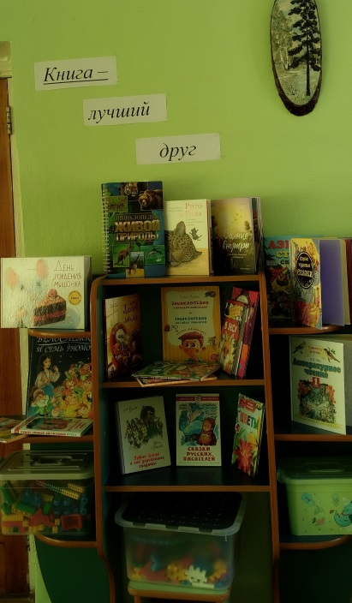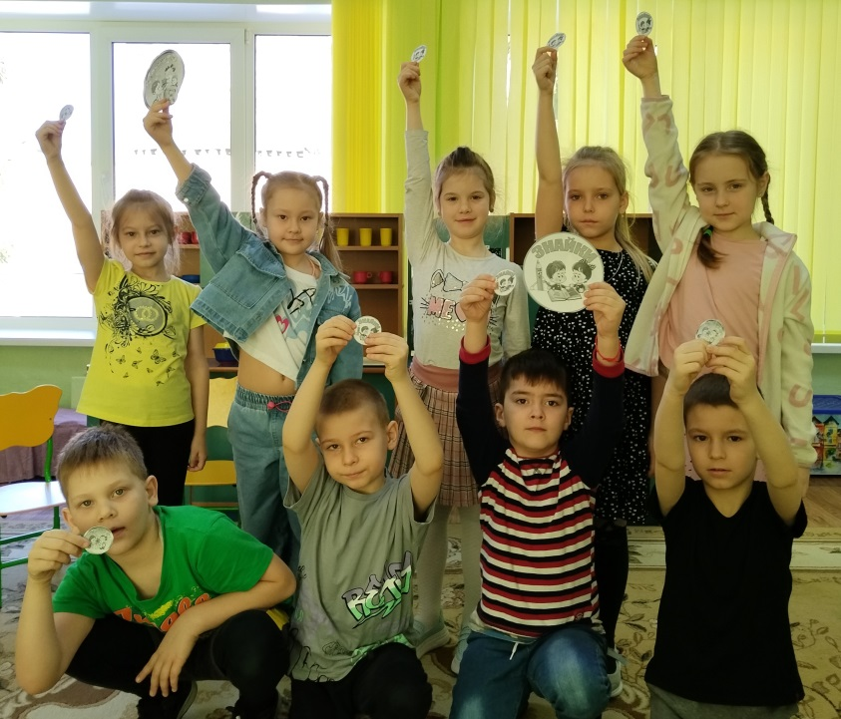

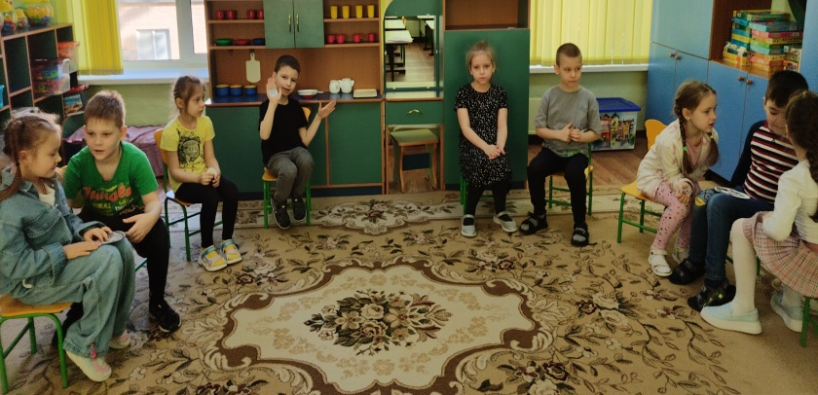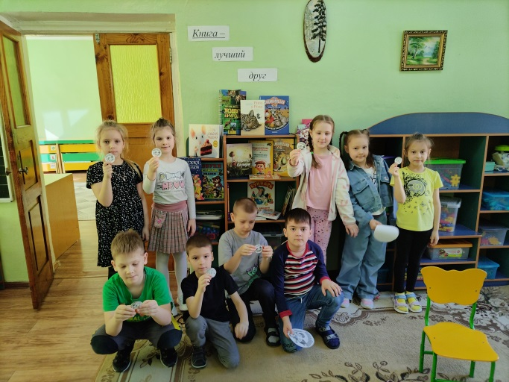

Приложение №8
